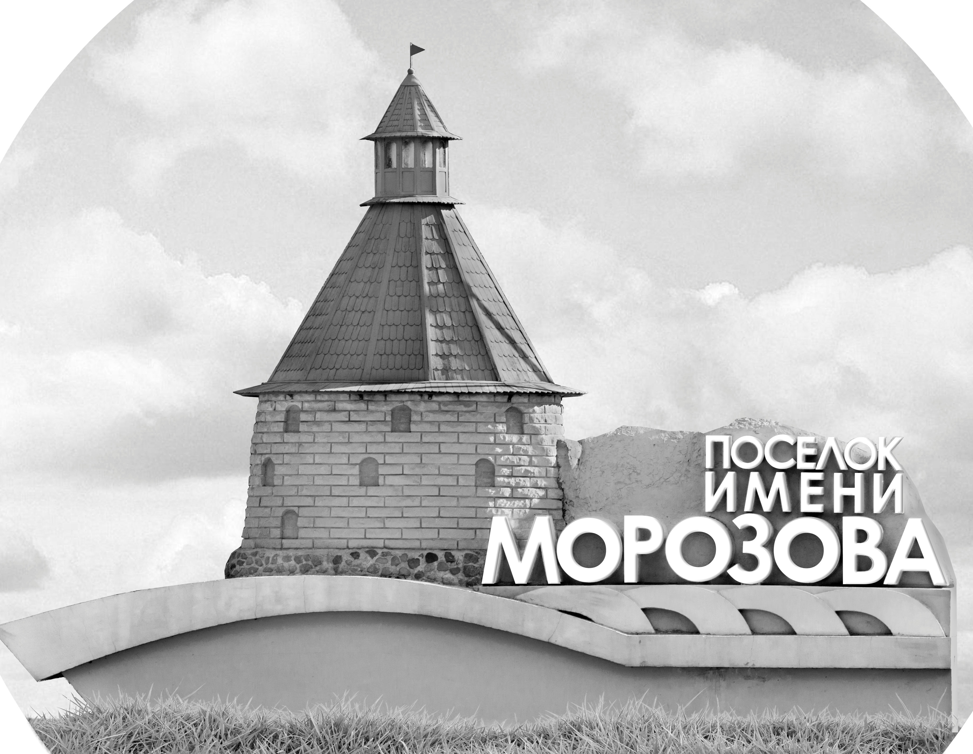 | ОФИЦИАЛЬНЫЙ ПРОТОКОЛ МАТЧА | Год рождения/Дивизион
 |  | 2009
1
Соревнование | Кубок ЛАДОГИ |  |  | Дата | 26.03.2019 | Игра № | 3
Место проведения | ЛЕНИНГРАДСКАЯ ОБЛАСТЬ | Арена | «ХОРС» | Время | 15-00 | Зрители | 100

«A» «Викинги» Апатиты |  |  |  |  |  | Взятие ворот |  |  |  |  |  |  | Удаления
№ | Фамилия Имя |  | (К/А) | Поз. | Игр. | # | Время |  | Г | А 1 | А 2 | ИС | Время |  | № | Мин | Нарушение | Начало |  | Оконч.
1 | Черанев Иван * |  |  | В | Да | 1 | 35 | 00 | 6 |  |  | +1 | 3 | 01 | 11 | 2 | ЗД-КЛ | 3 | 01 | 5 | 01
 |  |  |  |  |  |  |  |  |  |  |  |  | 38 | 25 | 9 | 2 | УД-КЛ | 38 | 25 | 40 | 25
3 | Зиндрин Лев |  |  | З | Да |  |  |  |  |  |  |  | 41 | 00 | 4 | 2 | ПОДН | 41 | 00 | 43 | 00
4 | Коляскин Дмитрий |  |  | З | Да
5 | Андреев Иван |  | А | Н | Да
6 | Козелков Александр |  |  | Н | Да
7 | Куцир Кирилл |  | К | Н | Да
8 | Чистяков Максим |  | А | Н | Да
9 | Вяхирев Кирилл |  |  | Н | Да
11 | Фаршаков Егор |  |  | Н | Да
14 | Тихомиров Илья |  |  | Н | Да
18 | Плотников Александр |  |  | З | Да
Главный тренер |  | Чубарь Александр |  |  |  | Тренер |  |  |  |  |  |  |  |  |  |  | подпись | ‌

«Б» «Северный ветер» Печора |  |  |  |  |  | Взятие ворот |  |  |  |  |  |  | Удаления
№ | Фамилия Имя |  | (К/А) | Поз. | Игр. | # | Время |  | Г | А 1 | А 2 | ИС | Время |  | № | Мин | Нарушение |  | Начало |  | Оконч.
7 | Ластовецкий Артём |  |  | В | Нет | 1 | 2 | 26 | 12 | 33 | 10 |  | 31 | 58 | 29 | 2 | ПОДН |  | 31 | 58 | 33 | 58
55 | Пестриков Максим |  |  | В | Да | 2 | 2 | 47 | 29 | 33 |  |  | 34 | 33 | 33 | 2 | УД-ЛОК |  | 34 | 33 | 35 | 00
10 | Уваров Эрик |  | К | Н | Да | 3 | 8 | 37 | 29 | 10 |  |  | 39 | 50 | 33 | 2 | ПОДН |  | 39 | 50 | 41 | 50
12 | Фролов Николай |  |  | Н | Да | 4 | 15 | 26 | 29
15 | Мосолов Владимир |  |  | З | Да | 5 | 22 | 28 | 17 | 21
17 | Пронин Макар |  | А | Н | Да | 6 | 22 | 50 | 10 | 29
21 | Габов Дмитрий |  |  | Н | Да | 7 | 27 | 37 | 29 | 33
22 | Касянюк Иван |  |  | Н | Да | 8 | 28 | 51 | 29 | 23
23 | Бурков Никита |  |  | З | Да | 9 | 36 | 10 | 22 | 17 | 21
29 | Бредина Доминика * |  |  | Н | Да | 10 | 41 | 49 | 29 | 17 | 22
33 | Купис Артур |  |  | З | Да
47 | Логинова Александра |  | А | З | Да
70 | Жуков Егор |  |  | З | Да
Главный тренер |  | Грановский Григорий |  |  |  | Тренер |  |  |  |  |  |  |  |  |  |  | подпись | ‌

Послематчевые броски |  |  |  |  | Игра вратарей |  |  |  | По периодам |  | 1 | 2 | 3 | ОТ | ПБ | Общ. | Время игры
«А» | «Б» | Вр «А» | Вр «Б» | Счет | Время |  | «А» | «Б» | Взятие ворот | «А» | 0 | 0 | 1 |  |  | 1 | Начало | 15 | 03
 |  |  |  |  | 0 | 00 | 1 | 55 |  | «Б» | 3 | 5 | 2 |  |  | 10 | Окончание | 16 | 01
 |  |  |  |  | 45 | 00 | 1 | 55 | Штрафное время | «А» | 2 |  | 4 |  |  | 6 | Тайм-аут «А»
 |  |  |  |  |  |  |  |  |  | «Б» |  |  | 6 |  |  | 6 | Тайм-аут «Б»
 |  |  |  |  |  |  |  |  | Броски по воротам | «А»
 |  |  |  |  |  |  |  |  |  | «Б» |  |  |  |  |  |  | ‌
 |  |  |  |  |  |  |  |  | Судьи при оштрафованных игроках | ‌ |  |  |  | Судья времени игры
 |  |  |  |  |  |  |  |  |  | ‌ |  |  |  | Секретарь
 |  |  |  |  |  |  |  |  | ‌Информатор | ‌ |  |  |  | подпись  ‌

Главный судья |  | Лучшие игроки матча | «Викинги» | Черанев Иван № 1
Главный судья |  |  | «Северный ветер» | Бредина Доминика № 29
подписи |  | Инспектор | ‌ | Замечания на обороте | Да | Нет

